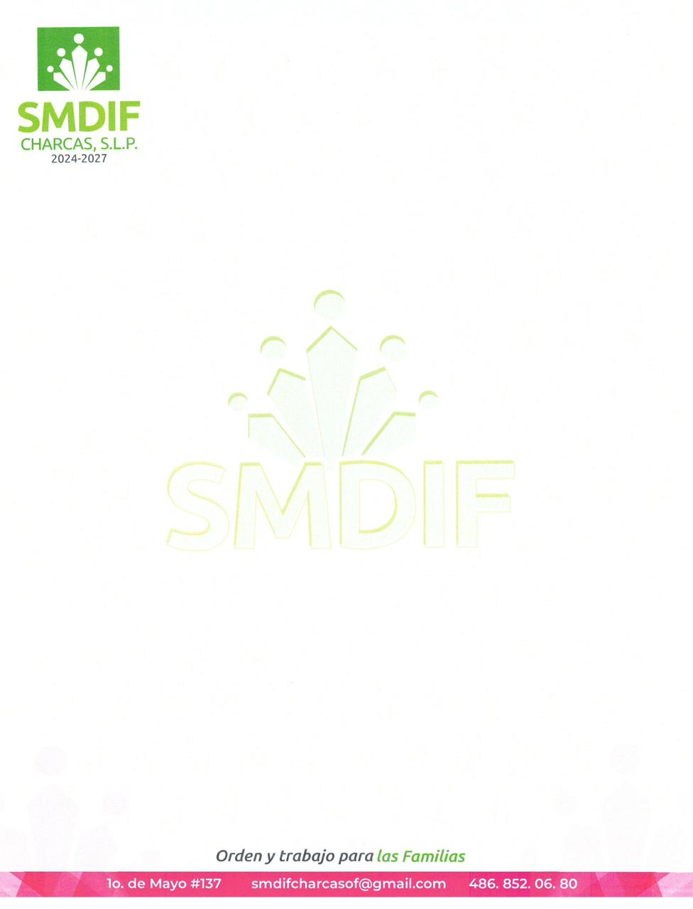
NO SE GENERO PORQUE EL ORGANISMO DESCENTRALIZADO SMDIF, NO LLEVA A CABO CONCURSOS PARA OCUPAR CARGOS PÚBLICOS.

